iPhone 15 充電慢？如何使用 USB-C 為 iPhone 快速充電

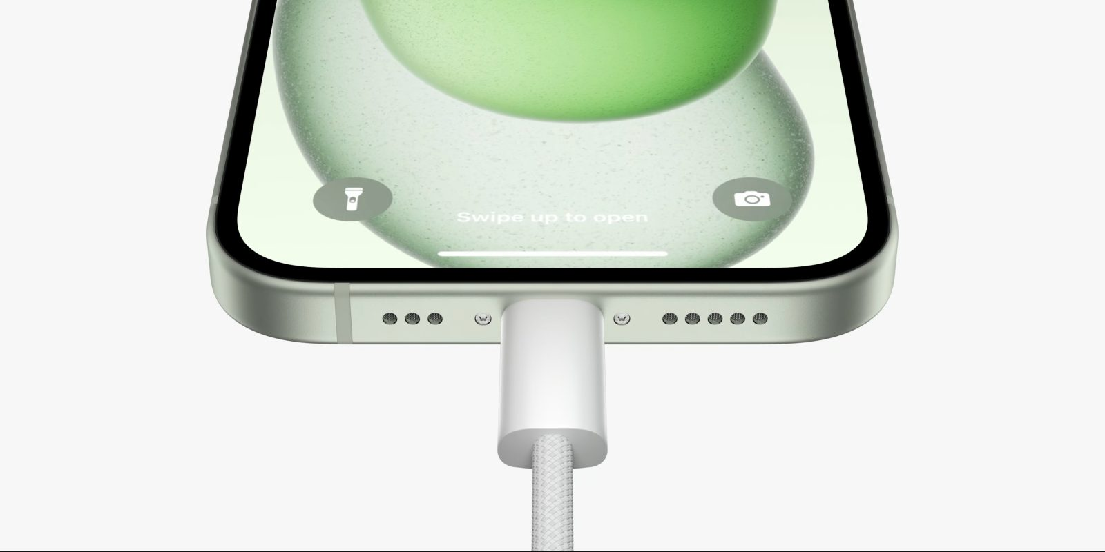

今年iPhone 15和iPhone 15 Pro的充電情況已經改變了。Apple 專有的 Lightning 連接埠已被 USB-C 取代，因此現在可以使用幾乎任何可以在網路上或販售通路上找到的USB-C 線和USB-C 電源充電器為手機充電。但你到底需要什麼才能確保你的 iPhone使用快充充電呢？

由於 USB-C 是開放標準，因此你幾乎可以使用任何能找到的 USB-C 連接線。iPhone 15 的包裝盒中附帶了一條精美的編織線，你也可以使用任何能找到的 USB-C 線，包括那些以「Android」電話使用的線材。但是，如果你的 iPhone 充電速度很慢，你可能需要更換電源轉接器。

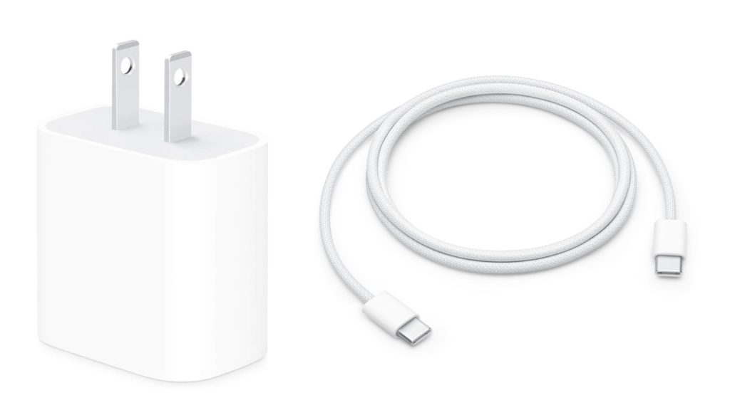

**快充 iPhone 15**

要為 iPhone 15 快速充電，需要更高瓦數的充電器。從技術上講，iPhone USB-C 連接埠可以接收高達 27 瓦速度的功率，但實際上，充電速度高於 20 瓦時，會以目前電池容量遞減充電功率瓦數。因此使用 USB-C 線和Apple 20 W USB-C 電源轉接器，你可以在大約 30 分鐘內將 iPhone 15 從零充電到 50%，在 2 小時內從零充電到 100%。

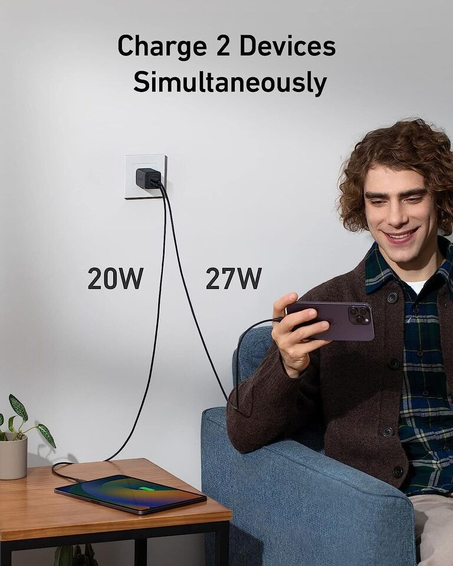

但是，不僅限於使用 Apple 配件。市面上有許多比 Apple 轉接器更方便的高瓦數 USB-C 充電器選擇，例如Anker 47W USB C 充電器(Nano 3)。使用額定功率高於 20 瓦的充電器也是完全安全的；它們會自動以 iPhone 支援的最高速度為手機充電。

這意味著如果你有 USB-C MacBook 充電器，你也可以使用它並為你的手機全速充電。如果你的 MacBook 本身已插入電源並充電，你甚至可以將手機連接到筆記型電腦的 USB-C 連接埠之一並以接近全速的速度充電。

事實上，USB-C 意味著你現在可以使用相同的電線和 60 瓦（或更高）的 MacBook 充電器為所有Apple 裝置快速充電。